新高考需求分析说明书

目录

1. 引言 2

1.1编写目的 2

1.2系统概述 2

2. 目标系统描述 2

2.1组织结构与职责 2

2.2角色定义 3

2.3系统模块 3

2.3.1练习题目模块 3

2.3.2模拟考试模块 4

2.3.3考试模块 5

3. . 目标系统功能需求分析 5

3.1功能需求分析 5

3.2系统用例图 6

4. . 附录 7

4.1权威信息与数据 7

4.2参考网站 7

# 引言

## 1.1编写目的

此需求说明书是对项目的背景、范围、验收标准和需求信息进行的说明，包括功能性需求和非功能性需求，确保对用户需求的理解一致。

## 1.2系统概述

针对新高考政策的实行，我们对山东考生设计了新高考志愿填报辅助系统。以方便山东地区的考生能够利用此系统，充分了解往年各高校地区的分数及位次情况，可以更准确的根据自身情况进行定位，以增加自己被最好的院校专业录取的机会。系统主体包含专业查询、智能推荐、模拟填报志愿等功能。并支持志愿导出为Excel文件等功能。

党建考试系统，党建考试系统是延伸了传统党建考试考场的涵义，它利用网络的无限广阔空间，把考场从学校延伸到了家中、计算机房、办公室及其它任何网络所覆盖的区域，并可随时对考生进行考试，加上数据库技术的利用，使考试变得更公平公正、更具权威性和可靠性。党建考试实现了传统考试与现代科技的完美结合，符合现代教育体制的要求，代表着现代教育考试的发展方向。系统主体包含随机出题，打印试卷，党员身份确认等功能。

# 目标系统描述

## 2.1组织结构与职责

本系统主要有两大角色：系统管理员、党员。系统管理员作为系统维护的主体，维护运行系统的正常运行，保护，维护党员的信息，以及试题答案的公布，修改等。党员可以在系统中练习，模拟考试。如图：

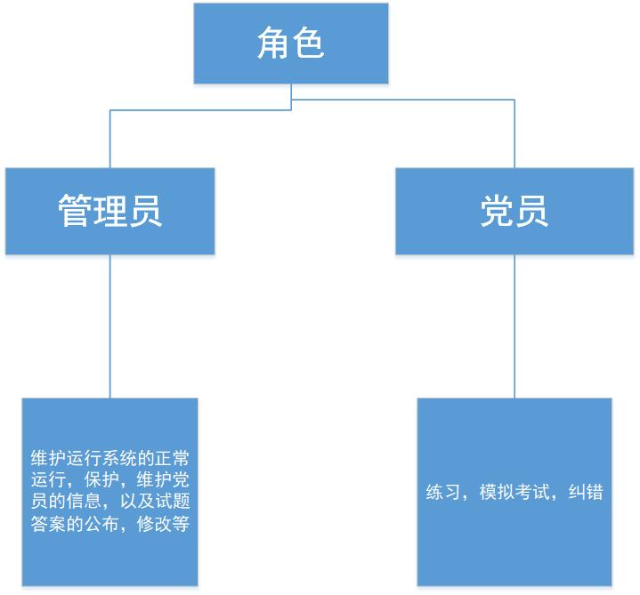

## 2.2角色定义

|  |  |  |
| --- | --- | --- |
| 编号 | 角色 | 职 责 |
| 01 | 管理员 | 维护运行系统的正常运行，保护，维护党员的信息，以及试题答案的公布，修改。 |
| 02 | 党员 | 在系统中练习，模拟考试，考试。 |

## 2.3系统模块

### 2.3.1练习题目模块

该模块用于为党员随机提供不相同类型的题目练习，党建类章节练习。然后将相同类型的题目分类，整合，错题整理等功能，样例如图：

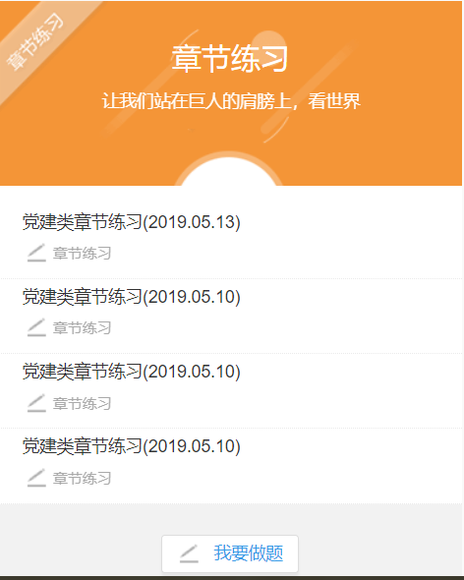

图2.3.1

### 2.3.2模拟考试模块

该模块根据真实考试的题型在题库中随机选取各个题型重组成卷，供考生练习模拟，纠错，输出分数。示例如图：

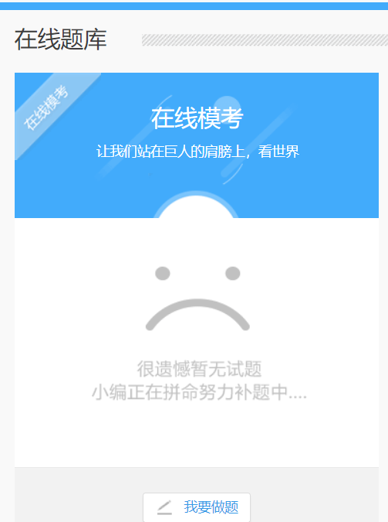

### 2.3.3考试模块

本模块是最需要安全措施的一项，它提供了出题者的输入窗口，以供为考生的考试题目合适的选取，创作，目的考生提供一份满意的试卷，并通过严格的系统与考官共同判题，既定分数。

# 3目标系统功能需求分析

## 3.1功能需求分析

本系统涉及的角色包括：管理员、党员。其中管理员负责维护该系统的党员信息和院校以及专业信息。党员可以根据自己情况选择合适的题目进行练习或者模考，以及整合自己所错过的题目，进行错题再练。

党员主要包括的用例：注册、登录、练习题目、模拟考试、考试、查询分数。

管理员主演包括的用例：题库管理、试卷管理、党员信息管理、权限管理、登录、注册。

## 3.2系统用例图

根据上述参与者和用例之间的关系，绘制相关用例图。系统总体用例图：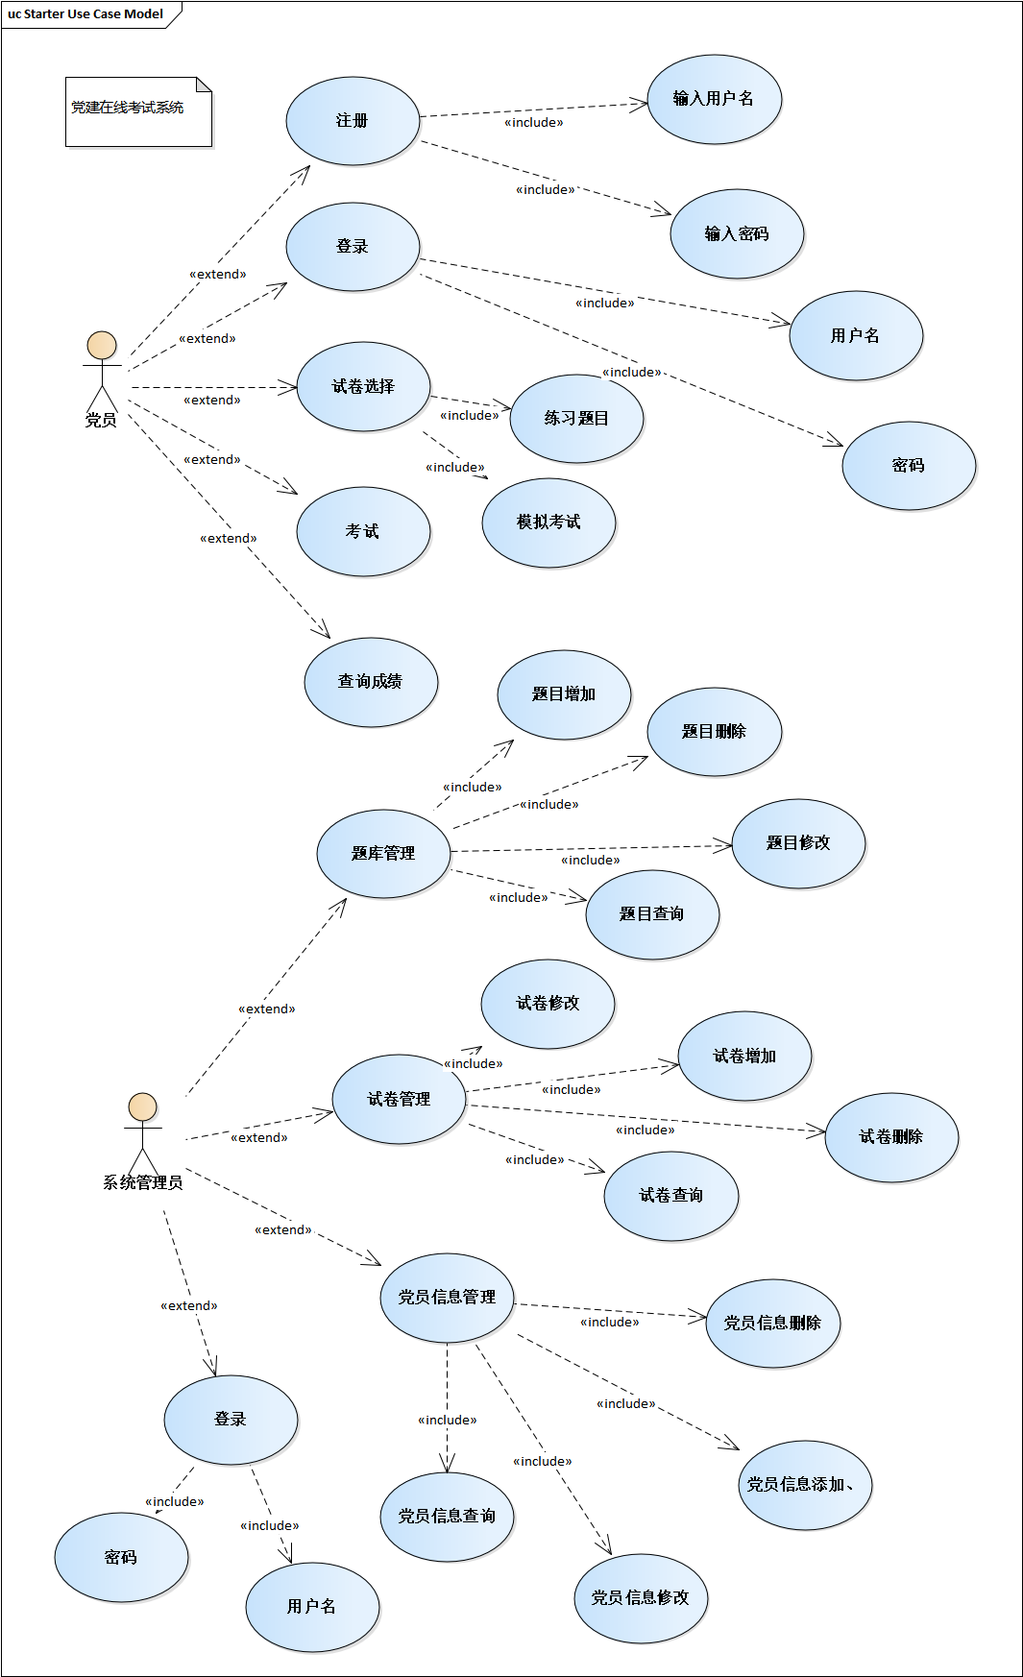

# 4. 附录

## 4.1权威信息与数据

1. 党建类考试题库

<https://www.ppkao.com/tiku/64902/>

2．Flat UI

<https://www.bootcss.com/p/flat-ui/#>

3. 蓝创党建考试系统

http://www.hnoa.cn/news/4505.html

## 4.2参考网站

1、教育部

2、山东省教育厅

3、党建类考试题库

4、中国教育在线<http://www.eol.cn/>

5、蓝创党建考试系统